Brevet de technicien supérieur

Fluides Énergies Domotique

Option : DBC

Épreuve E32

Physique et Chimie

Session 2021

Durée : 2 heures
Coefficient : 1

L’usage de calculatrice avec mode examen actif est autorisé.
L’usage de calculatrice sans mémoire, « type collège », est autorisé.

Important

Ce sujet comporte, en plus de cette page de garde, 11 pages.

BTS Fluides énergies domotique – session 2021 – épreuve E32 option DBC
Code sujet 21FEPHDBC1

Mise en service d’une C. T. A.

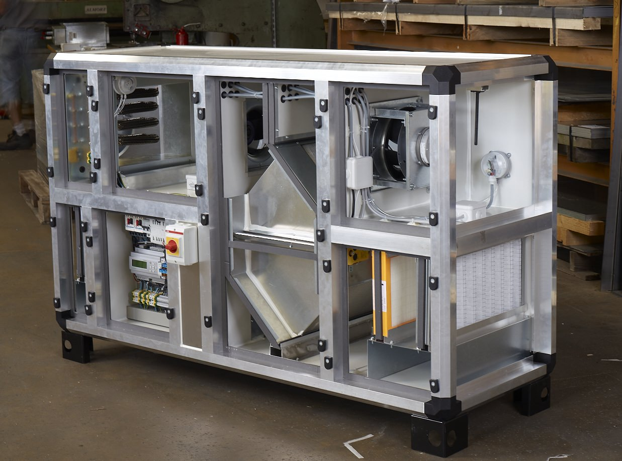

Présentation du système

L’entreprise Air2nothing assure la mise en service d’une Centrale de Traitement de l’Air pour un laboratoire d’analyses médicales, dans la région de Brest.
La production d’eau chaude est assurée par une chaudière à condensation.

Le technicien effectue l’ensemble des mesures permettant le bon fonctionnement de cette installation.

L’alimentation électrique de secours est assurée par un système de cogénération électrique/chaudière, l’énergie électrique étant fournie par une pile à combustible.

A. Contrôles électriques

I. Mesure de la tension en sortie d’une pile à combustible
Le technicien contrôle l’alimentation de secours assurée par une pile à combustible.
1. Indiquer l’appareil utilisé par le technicien pour mesurer la tension à la sortie de la pile à combustible et préciser la position du commutateur (AC ; DC ; AC+DC).
2. Indiquer le type de convertisseur à installer en aval de la pile pour fournir le courant au réseau d’alimentation de la CTA.
II. Mesure de la chute de tension aux bornes du câble d’alimentation du moteur du ventilateur
Pour déterminer la chute de tension aux bornes du câble d’alimentation du moteur du ventilateur, le technicien décide d’évaluer la valeur de la résistance du câble en cuivre, d’une longueur de 112 m, qui relie le sectionneur situé dans le TGBT et le moteur du ventilateur de la CTA. Le moteur est alimenté par un courant d’intensité nominale égale à 19,3 A.

1. Le technicien effectue plusieurs mesures de la résistance R du câble, c’est-à-dire de l’ensemble des deux fils qui le constituent.
Ces valeurs sont consignées dans la tableau ci-dessous.

n° de la mesure | 1 | 2 | 3 | 4 | 5 | 6
R (Ω) | 0,466 | 0,468 | 0,467 | 0,469 | 0,466 | 0,469
Écart type expérimental  σ_{n-1} (Ω) | 0,001378

1.1. Calculer l’incertitude de type A, U(R), sur les mesures de la résistance à partir de l’annexe 1. Le résultat sera donné avec 2 chiffres significatifs pour un niveau de confiance de 95 %.
1.2. En déduire l’intervalle des valeurs de la résistance R.
1.3. Déterminer alors l’intervalle des valeurs de la chute de tension notée ΔU₁ aux bornes du câble.
2. Finalement, le technicien décide d’effectuer une mesure directe de tension aux bornes du moteur puis de la tension au niveau du sectionneur.
Il a reporté les valeurs dans le tableau ci-dessous.

Mesure amont | Sectionneur
Tension | 232 V
Mesure aux bornes du moteur | Bornier moteur
Tension | 223 V

Calculer la chute de tension correspondante notée ΔU₂ aux bornes du câble et la comparer avec la valeur précédente ΔU₁.
III. Mesure de puissance absorbée nominale par le moteur
Le technicien mesure la puissance absorbée nominale par le moteur et obtient 4 010 W.
Indiquer si la valeur mesurée est cohérente avec les indications de la plaque signalétique du moteur donnée sur l’annexe 2.

B. Contrôle échangeur
I. Qualité de l’eau
Le technicien doit évaluer la qualité de l’eau.
Pour cela, il effectue plusieurs mesures sur l’échangeur.
1. Teneur en glycol
1.1. À partir de l’annexe 3, citer deux conséquences de l’utilisation du glycol dans l’eau sur les performances d’un échangeur thermique.
1.2. Le technicien mesure la quantité de glycol de l’eau employée avec un réfractomètre dont l’afficheur est représenté ci-dessous.
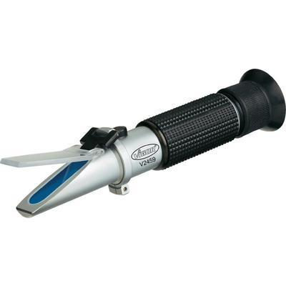
Donner la température de gel T_{G} et la capacité thermique C de l’eau glycolée du circuit.

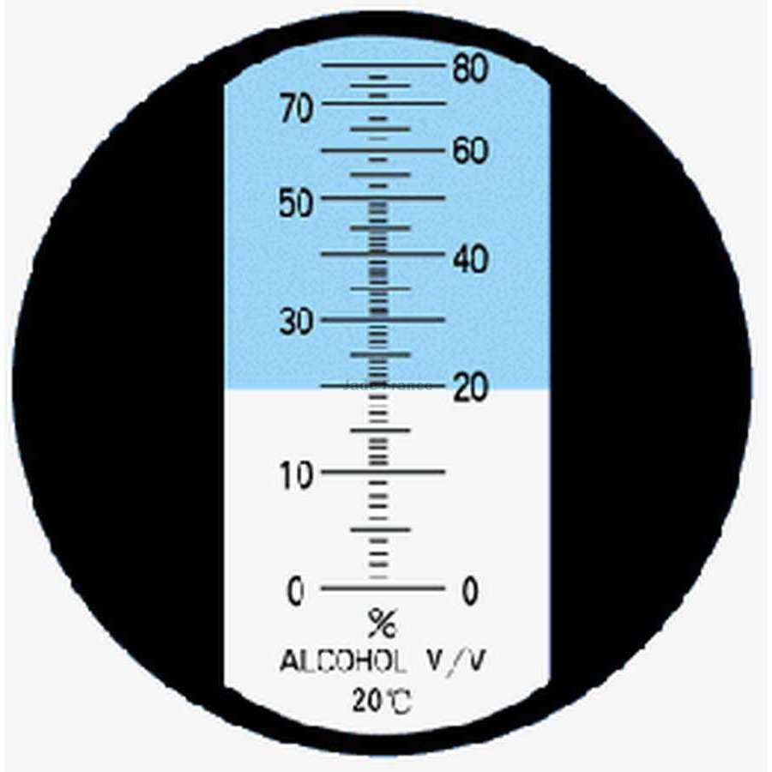
Réfractomètre

2. Mesure du pH
Le technicien mesure une valeur de pH égale à 7,2.
Citer deux méthodes de mesure d’un pH et indiquer la méthode plus probablement mise en œuvre par le technicien.
3. Mesure du titre hydrotimétrique
La dureté d’une eau est donnée par son Titre Hydrotimétrique (TH) exprimé en degrés français (°f), les concentrations étant exprimées en mol⋅L⁻¹ :

TH = ([Ca²⁺] + [Mg²⁺])⋅10⁴

TH (°f) | 0 à 7 | 7 à 15 | 15 à 25 | - à 45 | > à 45
Eau | Très douce | Douce | Moyennement douce | Dure | Très dure

Le technicien mesure une valeur de TH égale à 14 °f.
Indiquer l’influence du titre hydrotimétrique de l’eau sur les performances d’un échangeur.
4. Communication des résultats
Rédiger un compte rendu sur la qualité de l’eau à partir des mesures effectuées par le technicien.

II. Maintenance du filtre de protection de l’échangeur

Pour contrôler l’encrassement du filtre qui protège l’échangeur, un contrôleur de pression différentielle est installé au niveau du filtre.
1. Déterminer les grandeurs d’entrée et de sortie du capteur à partir de l’annexe 4.
2. Pour les besoins de l’installation, le filtre est de classe M6.
Le capteur installé est le PX274-05DI.
Justifier le choix de ce capteur à partir des valeurs des pertes de charges données dans l’annexe 5.
3. Le technicien souhaite régler une alarme indiquant que le filtre est encrassé.
Cette alarme doit se déclencher lorsque les pertes de charge atteignent 90 % de la valeur des pertes de charge finales.
Le technicien sélectionne la plage « 0 - 6,25 mbar » du capteur.
Déterminer la valeur de la grandeur de sortie du capteur qui doit déclencher l’alarme.

C. Contrôle des alarmes
L’ensemble des alarmes est géré par une centrale d’alarmes et les informations sont transmises au centre de contrôle de l’entreprise via une fibre optique dont l’atténuation du signal ne doit pas dépasser 1 dBm.
Le technicien décide de vérifier le bon fonctionnement de ce système.
Le contrôle d’une fibre optique est réalisé avec un photomètre dont la fiche technique est donnée en annexe 6.
1. À l’aide de la documentation, indiquer la grandeur physique mesurée par le photomètre en précisant les unités possibles.
2. Préciser le domaine des longueurs d’onde, utilisées par l’appareil, qui sont comprises entre 850 nm et 1 550 nm.
3. Le technicien souhaite contrôler la conformité de la fibre.
L’appareil envoie un signal d’une puissance égale à 2 500 mW.
La puissance du signal au retour est égale à 2 310 mW.
Indiquer si l’atténuation du signal est conforme en justifiant la réponse à partir des informations de l’annexe 7.

Annexe 1

Estimer une incertitude
L’incertitude d’une mesure correspond à la zone au sein de laquelle
se trouve probablement la valeur vraie.
Cette zone reflète la qualité d’un instrument ou d’une méthode employée.
Elle représente donc un indicateur de qualité.

Estimation d’une incertitude de type A
Une part importante du travail expérimental réside dans l’estimation de l’intervalle de confiance associé à un niveau de confiance donné exprimé en %.
Lorsque les incertitudes sont évaluées par des méthodes statistiques, l’évaluation est dite de type A.
Soient n mesures effectuées dans les mêmes conditions expérimentales dites conditions de répétabilité (même opérateur, même matériel, …).
La valeur retenue comme valeur mesurée est la moyenne :
$\overline{m}=\frac{1}{n}\sum_{i=1}^{n}{m_{i}}$
L’écart-type expérimental a pour expression : $σ=\sqrt{\frac{1}{n−1}\sum_{i=1}^{n}{(x_{i}−\overline{x})^{2}}}$...
(σ_{n-1} des calculatrices)
Pour un n > 50, l’incertitude est telle que : $U(M)=\frac{2⋅σ}{\sqrt{n}}$
Pour un n < 50, on utilise la relation de Student : $U(M)=\frac{t⋅σ}{\sqrt{n}}$
t est un coefficient qui dépend du nombre de mesures (voir tableau ci-dessous).
Coefficient de Student pour un niveau de confiance de 95 %.

n | 2 | 3 | 4 | 5 | 6 | 7 | 8 | 9
t | 12,7 | 4,30 | 3,18 | 2,78 | 2,57 | 2,45 | 2,37 | 2,31

n | 10 | 12 | 14 | 16 | 18 | 20 | 30 | 50
t | 2,26 | 2,20 | 2,16 | 2,13 | 2,11 | 2,09 | 2,04 | 2,01

Ecriture du résultat final

M = m ± U(M) unité ou m – U(M) unité < M < m + U(M) unité

Pour l’incertitude U(M) on garde 1 chiffre significatif (2 au maximum) arrondi en le majorant.
Pour la valeur mesurée m, on garde le même nombre de décimales imposé par l’incertitude. Ainsi le dernier chiffre significatif de la valeur mesurée doit être à la même position décimale que le dernier chiffre de l’incertitude.
Annexe 2

Plaque signalétique du moteur



Mot 1 ̰PLS250MP-T
N° 146829MJ001 kg 50

IP 23 K09 I cl F |  |  |  | 40 °C |  |  | S 1
V |  | Hz |  | min⁻¹ |  |  | kW | Cos ϕ |  | A
230 |  | 50 |  | 2950 |  |  | 3,6 | 0,9 |  | 19,3
Rendement 0,9

BE | 6317C3 |  | 040 |  | g | ESSO UNIREX N3
NDE | 6314C3 |  | 950 |  | h
MOTEURS LEROY SOMER

Annexe 3

Caractéristiques de l’eau glycolée.
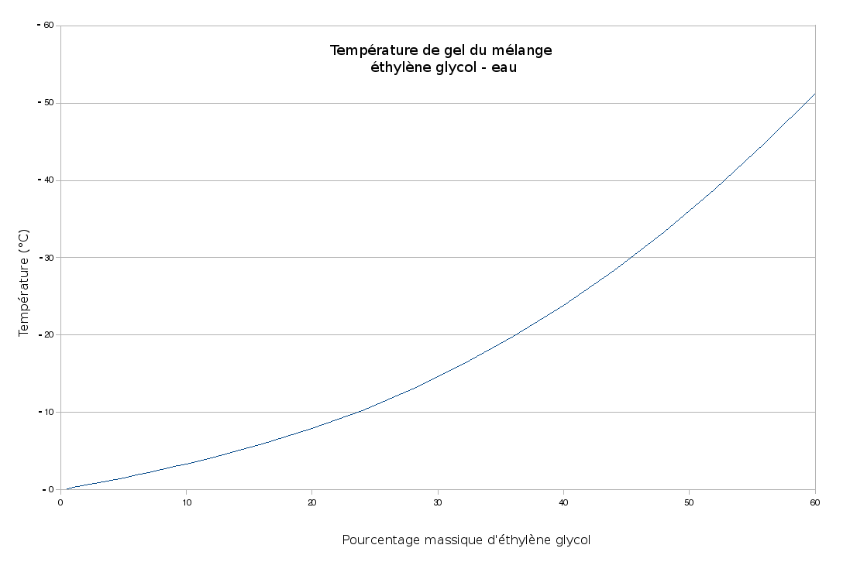

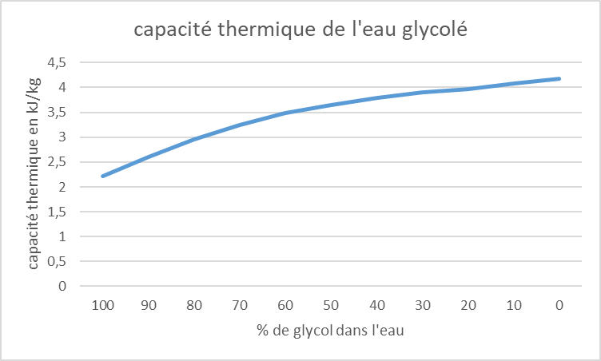

Annexe 4

Transmetteur de pression différentielle avec plages sélectionnables in situ sur chaque appareil
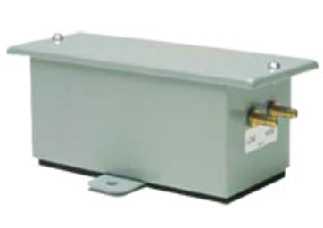
- Boîtier robuste NEMA 4 (IP-65) avec support de fixation externe
- Surpression jusqu'à 10 psi sans dérive du zéro.
- Protection contre les court-circuits et les inversions de polarité

Description
Cliquez sur le lien pour plus d’informations sur les transducteurs de pression
Le PX274 est un transmetteur de pression différentielle robuste qui offre jusqu'à 6 plages sélectionnables in situ sur chaque dispositif. Il inclut un boîtier robuste NEMA 4 (IP65) antipoussière et étanche aux projections, avec un support de fixation externe.
N° de modèle | Gammes (pouces d'eau) | Gammes (mbar)
PX274-0.1DI | 0-0,1 et ± 0,05 | 0-0,25 ; ± 0,125
PX274-01DI | 0-0,25 et ± 0,125 | 0-0,625 ; ± 0,312
PX274-05DI | 0-2,5 et ± 1,25 | 0-6,25 ; ± 1,56
PX274-30DI | 0-30 et ± 15 | 0-75 ; ± 9,37

CARACTERISTIQUES
Excitation : 12 à 40 Vcc
Signal de sortie : 4 à 20 mA (2 fils)
Précision : ±1,0% PE

Annexe 5

Classification des filtres à air

Classification des filtres à air
Groupe | Classe | Pertes de charge finales (test) Pa | Arrestance moyenne (Am) de la poussière synthétique % | Efficacité moyenne (Em) sur les particules de 0,4 μm %
Grosses particules | G1 | 250 | 50 ≤ Am≤ 65
Grosses particules | G2 | 250 | 65 ≤ Am≤ 80
Grosses particules | G3 | 250 | 80 ≤ Am≤ 90
Grosses particules | G4 | 250 | 90 ≤ Am
Particules moyennes | M5 | 450 |  | 40 ≤ Em≤ 60
Particules moyennes | M6 | 450 |  | 60 ≤ Em≤ 80
Particules fines | F7 | 450 |  | 80 ≤ Em≤ 90
Particules fines | F8 | 450 |  | 90 ≤ Em≤ 95
Particules fines | F9 | 450 |  | 95 ≤ Em

Annexe 6

Photomètre

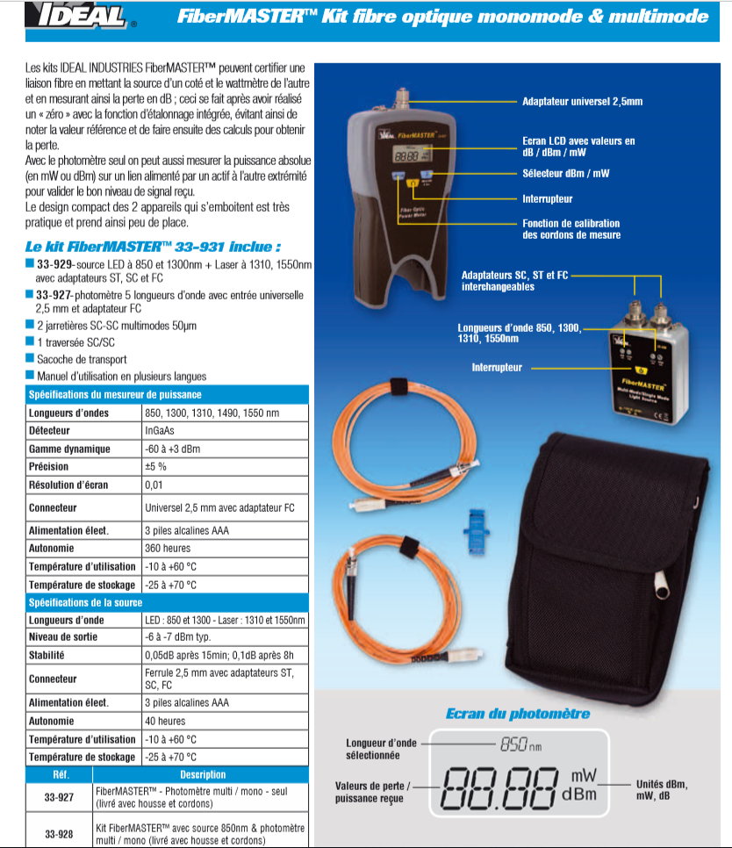

Annexe 7

Mesure d'atténuation fibre optique
Les mesures de puissance optique sont exprimées en unités de dBm. Le « m » de dBm se réfère à une puissance de référence de 1 milliwatt. Ainsi, une source d’un niveau de 0 dBm de puissance a une puissance de 1 milliwatt. Par exemple, -10 dBm correspond à 0,1 milliwatt et +10 dBm correspond à 10 milliwatts.

Pour une puissance, le décibel est défini de la manière suivante

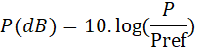

P est la puissance en watts à transformer en décibels
P_{ref} est la puissance en watts de référence.

